http://yarpuluio.meb.k12.tr
710316@meb.k12.tr
BRİFİNG DOSYASI
YARPUZLU
İLKOKULU
2019-2020
EĞİTİM-ÖĞRETİM YILI

“Geleceğin güvencesi sağlam temellere dayalı bir eğitime, eğitim ise öğretmene dayalıdır.”

OKULUMUZUN AMACI: Yarpuzlu Köyü ve çevresinde ikamet eden Öğrenim çağındaki çocukların, Türk Milli Eğitimi’nin temel ilkeleri doğrultusunda, Eğitim ve öğrenimlerini sağlamak.

MİSYONUMUZ: Milli ve manevi değerlere bağlı, kendisi ve toplumu ile barışık, özgüveni yüksek, bilgi çağının gerektirdiği bilgi ve becerileri kazanan, hoşgörü sahibi iyi bir insan iyi bir öğrenci iyi bir toplum yetiştirmektir.

İLKELERİMİZ: Okulumuz;
- Başarının beraberlik bilinciyle yakalanacağına inanır.
- Sosyal çevremizin ihtiyaçları ve bireyin yeterliliklerine önem verir.
- Her öğrenciye öğrenme olanağı sağlar.
- Sosyal ilişkilere ve faaliyetlere önem verir.
- Veli öğretmen işbirliğini sürekli geliştirmeyi sağlar.
- Saygı ve hoşgörüye önem verir.
- Kararlarda katılımcılık esastır.
VİZYONUMUZ: Bulunduğu sosyal çevreye katkı sağlayan, öğrenci veli öğretmen ilişkilerinde hoşgörüyü yakalayan, eğitim, yönetim ve sosyal faaliyetlerde başarısını kabul ettirmiş tercih ve takdir edilen bir kurum olmak.
Osman KAŞIKCI
Okul Müdürü

YARPUZLU İLKOKULU
KURUM TÜRÜ | İlkokul
KURUM KODU | 710316
KURUM STATÜSÜ | Kamu
KURUMDA ÇALIŞAN PERSONEL SAYISI | Yönetici:2  Öğretmen:8  Hizmetli:2  Memur:0
ÖĞRENCİ SAYISI | 104
ÖĞRETİM ŞEKLİ | NORMAL
OKULUN HİZMETE GİRİŞ TARİHİ | 2013-2014 Eğitim-Öğretim Yılı
KURUM TELEFONU/FAKS | TEL: 05335728598  :05469301824
KURUMUN WEB ADRESİ | http://www.yarpuzluio.meb.k12.tr
MAIL ADRESİ | 710316@meb.k12.tr
KURUM ADRESİ | Yarpuzlu Köyü
KURUM MÜDÜRÜ | Osman KAŞIKCI  GSM: 05335728598

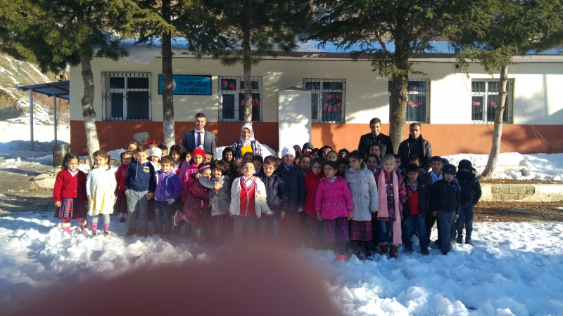
Okulumuz eğitim-öğretime 1989 yılında açılmıştır. Okulumuz önceleri Köy Karakolu olarak hizmete açılmıştır. Mevcut öğrenci çokluğundan sonradan okula dönüştürülmüştür. Sincik İlçe Milli Eğitim bağlı olarak eğitim-öğretime devam etmektedir..
Okulun mülkiyeti il özel idaresine aittir.

BİNA DURUMU

S.No | Birimin adı | Toplam
1 | İdare odaları | 1
2 | Dershaneler | 0
3 | Öğretmenler Odası | 0
4 | Memur odası | 0
5 | Okul aile birliği odası | 0
6 | Beden eğitimi öğretmeni odası | 0
7 | Teknoloji odası | 0
8 | Rehberlik ve psikolojik danışmanlık odası | 0
9 | Müzik salonu | 0
10 | Kütüphane | 0
11 | Çok amaçlı salon | 0
12 | Hizmetli odası | 0
13 | Atölyeler | 0
14 | Depo, ambar, arşiv | 0
15 | Kantin | 0
16 | Tuvalet | 2
17 | Isınma , aydınlatma | Kalorifer
18 | Mülk- kira | İl Özel İdaresi

ÖĞRENCİ DURUMU

Okul Türü | Derslik | Şube | SINIF | ERKEK | KIZ | TOPLAM
İLKOKUL-ORTAOKUL
İLKOKUL | 1 | 1 | 1. Sınıf | 7 | 8 | 15
İLKOKUL | 2 | 2 | 2. Sınıf | 16 | 9 | 25
İLKOKUL | 2 | 2 | 3. Sınıf | 15 | 14 | 29
İLKOKUL | 1 | 1 | 4. Sınıf | 7 | 15 | 22
 | 1 | 1 | Anasınıfı | 4 | 8 | 12
İLKOKUL  TOPLAMI | 7 | 7 |  | 49 | 54 |  | 103

1.Sınıfa  Kaydolan Öğrenciler | Erkek Öğrenci | Kız Öğrenci | Toplam
2015-2016(ortaokulla beraber) | 133 | 142 | 275
2016-2017(ortaokulla beraber) | 163 | 145 | 308
2017-2018(ortaokulla beraber) | 229 | 211 | 440
2018-2019 | 84 | 54 | 138
2019-2020 | 49 | 54 | 103

EĞİTİM ÖĞRETİM SINIFI PERSONEL DURUMU

S.No | Sınıfı | Kadro Unvanı | Normu | Mevcut | İhtiyaç
1 | E.Ö.S | Müdür | 1 | 1 | -
2 | E.Ö.S | Müdür Yardımcısı | 1 | 1 | -
3 | E.Ö.S | Kadrolu Öğretmen | 2 | 2 | -
4 | E.Ö.S | Sözleşmeli Öğretmen | 4 | 4 | -
5 | E.Ö.S | Ücretli Öğretmen | - | 1 | -
 |  | TOPLAM | 8 | 8 | -

YARDIMCI HİZMETLER PERSONEL DURUMU

S.No | Sınıfı | Kadro Unvanı | Kadrolu | Ücretli | Toplam
1 | G.İ.H | Memur | - | 0 | 0
2 | Y.H.S | Hizmetli | 1 | 0 | 1
3 | Y.H.S | TYP(İŞKUR) | - | 2 | 2
4 | Y.H.S | Bekçi | - | 0 | 0
 |  | TOPLAM | 1 | 2 | 3

OKUL ÖĞRETMEN NORM KADRO ve MEVCUT DURUMU

Branş Adı | Norm | Mevcut | Toplam | İhtiyaç | Fazla | Ücretli | Toplam
Bilişim Teknolojileri | 0 | 0 | 0 | 0 | 0 | 0 | 0
Din Kült. ve Ahl.Bil. | 0 | 0 | 0 | 0 | 0 | 0 | 0
Fen ve Teknoloji | 0 | 0 | 0 | 0 | 0 | 0 | 0
İngilizce | 1 | 1 | 1 | 0 | 0 | 0 | 1
İlköğr. Matematik | 0 | 0 | 0 | 0 | 0 | 0 | 0
Müzik | 0 | 0 | 0 | 0 | 0 | 0 | 0
Rehber Öğretmen | 0 | 0 | 0 | 0 | 0 | 0 | 0
Görsel Sanatlar/Resim | 0 | 0 | 0 | 0 | 0 | 0 | 0
Türkçe | 0 | 0 | 0 | 0 | 0 | 0 | 0
Beden Eğitimi | 0 | 0 | 0 | 0 | 0 | 0 | 0
Sınıf Öğretmenliği | 6 | 6 | 6 | 1 | 0 | 1 | 7
Sosyal Bilgiler | 0 | 0 | 0 | 0 | 0 | 0 | 0
Zihin Eng. Sın.Öğr. | 0 | 0 | 0 | 0 | 0 | 0 | 0
Okul Öncesi Öğrt | 1 | 1 | 1 | 0 | 0 | 1 | 1
Teknoloji ve Tasarım | 0 | 0 | 0 | 0 | 0 | 0 | 0
TOPLAM | 8 | 8 | 8 | 1 | 0 | 1 | 9

PROJELERİN DURUMU

S.No | Projenin Adı | Başlama Tarihi | Açıklama
1 | Değerler Eğitimi |  | Devam ediyor
2
3
4

LİSANSLI ÖĞRENCİLER

S.No | Sporcu Branşı | Sayı | Açıklama
1 | Futbol
2 | Badminton
3 | Masa Tenisi
4
 | TOPLAM

2018-2019 FAALİYET BAŞARI DURUMU
(İL VE ÜLKE BAZINDA)

S.No | Faaliyetin Adı | Tarihi | Alınan Derece
1
2
3
4

27/09/2019

Osman KAŞIKCI
Okul Müdürü

